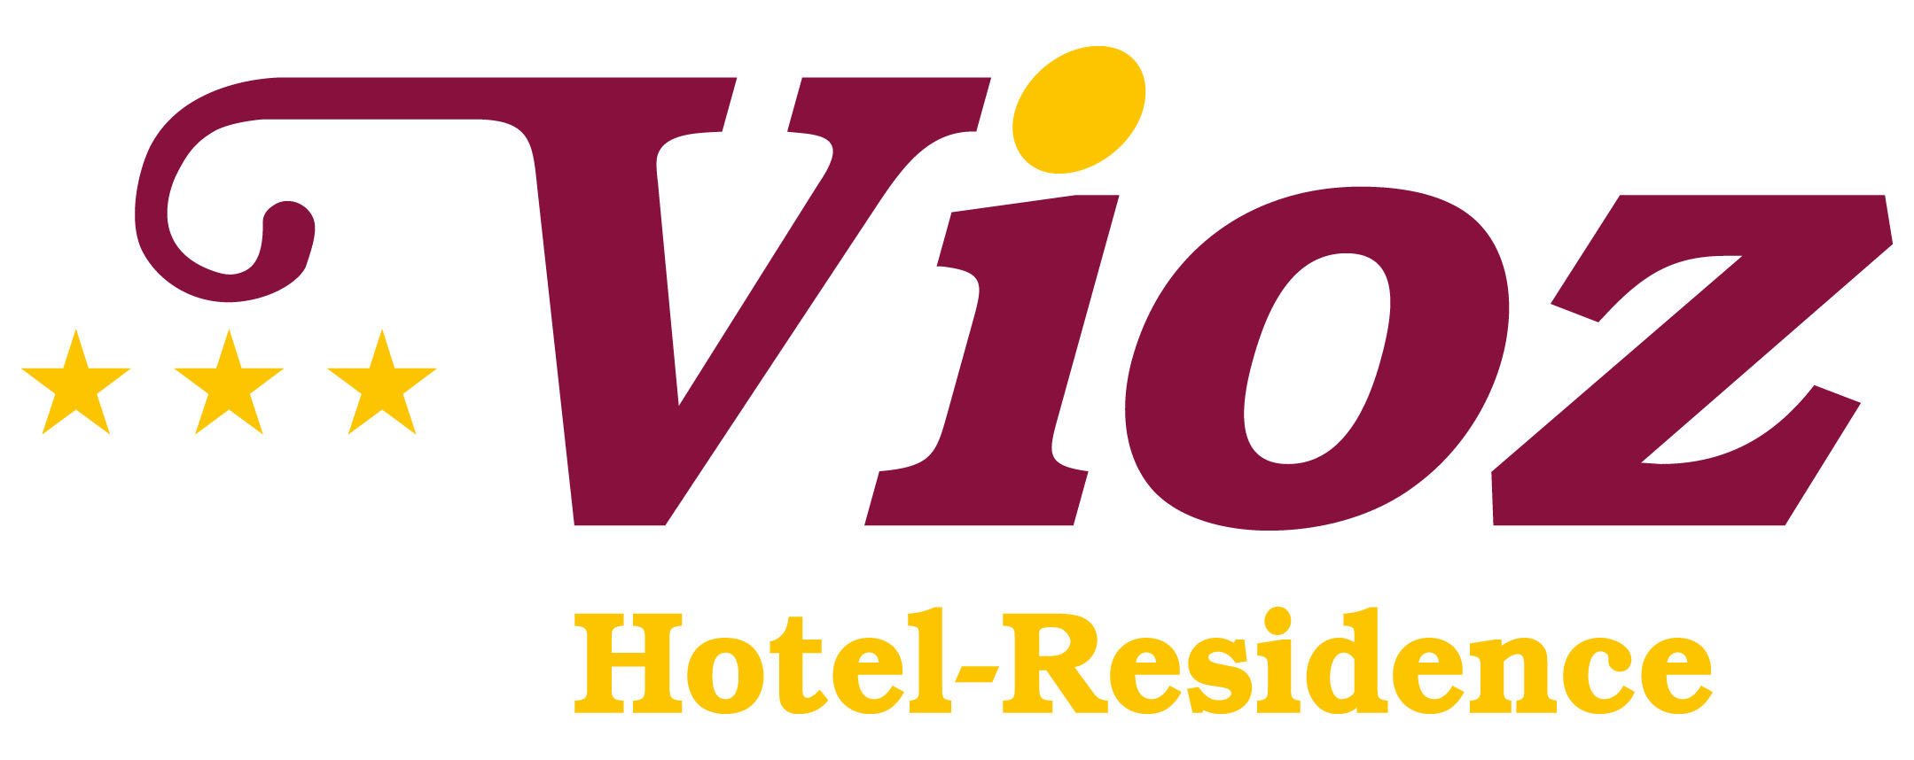
ESTATE 2019 – HOTEL
SCONTO -15%
PREZZI PER PERSONA E SETTIMANA IN MEZZA PENSIONE
PERIODO | STAGIONE | NOTTI | CLASSIC | CONFORT | FAMILY | SMART
15.06. – 29.06. | A | 7 | 273 | 336 | 364 | 245
29.06. – 06.07. | B | 7 | 329 | 385 | 420 | 301
06.07. – 27.07. | C | 7 | 385 | 448 | 476 | 357
27.07. – 03.08. | D | 7 | 413 | 469 | 497 | 378
03.08. - 24.08. | E | 7 | 476 | 532 | 567 | 448
24.08. – 31.08. | F | 7 | 322 | 371 | 427 | 308
31.08 – 14.09 | A | 7 | 273 | 336 | 364 | 245

TASSA DI SOGGIORNO € 1,50 al giorno e persona, da pagare in loco. Sono esenti dal pagamento della tassa di soggiorno i minori fino al compimento del 14° anno (salvo aumenti).

VAL DI SOLE OPPORTUNITY E TRENTINO GUEST CARD INCLUSA NEL PREZZO, per utilizzo degli impianti di risalita, libera circolazione su pullman, bicibus, trenino e accesso a diversi siti e musei trentini.

LE STANZE SI TROVANO in Hotel, nel Residence di fronte all’hotel oppure in Casa Lisetta.

I PREZZI SONO COMPRENSIVI DI: Val di Sole Opportunity & Trentino Guest Card, acqua del rubinetto ai pasti, sauna, bagno turco, percorso kneipp, percorso sensoriale all’aperto, idromassaggio esterno, palestra Technogym, tennis, passeggiate accompagnate, mini club con 2 cene a tema, galà trentino e grigliata in baita (quest’ultima è inclusa in pensione completa).

CLASSIC: stanza doppia oppure tripla, con servizi privati, tv lcd 32 “, telefono, cassaforte, asciugacapelli, senza balcone.
CONFORT: ampia stanza doppia, tripla oppure quadrupla con servizi privati, tv lcd 32”, telefono, cassaforte, asciugacapelli, con balcone.
FAMILY ROOM: 1 stanza matrimoniale, 1 stanza doppia oppure tripla, servizi privati, tv lcd 32”, telefono, cassaforte, asciugacapelli, con balcone.
SMART: sistemazione in stanze Economy (non ristrutturate) in Hotel, Residence oppure Casa Lisetta. Possibile cambio stanza durante il soggiorno.

SUPPLEMENTI PER PERSONA E SETTIMANA (salvo diversamente indicato)
Pensione completa per 6 giorni (sia adulti che bambini). Il pranzo del sabato non è incluso nella pensione completa € 54,00
Pensione completa per soggiorni inferiori alle 7 notti, € 10 al giorno per il numero di pernottamenti € 10,00
Stanza singola € 105,00
Stanza matrimoniale uso singola € 140,00
Soggiorni inferiori alle 7 notti (giugno e settembre) + 10 %
Soggiorni inferiori alle 7 notti (luglio e agosto) + 20 %
RIDUZIONI IN 3° E 4° LETTO
Bambini da 0 a 2 anni, non compiuti (senza pasti e culla) Gratis
Bambini da 0 a 2 anni, non compiuti (con pasti e culla) - 50 %
Bambini da 2 a 11 anni, non compiuti - 50 %
Ragazzi da 11 a 17 anni, non compiuti - 20 %
Adulti - 10 %
Piano Famiglia 2 adulti + 2 bambini sotto gli 11 anni 3 quote intere

SPECIALE BAMBINI: 16.06. - 14.07. e 01.09. - 15.09. 2 adulti + 1 bambino sotto i 6 anni pagano 2 quote (per un numero limitato di stanze)

A PAGAMENTO: estetica, massaggi, yoga, personal training, corso mountain bike per adulti e bambini e downhill

ANIMALI Non ammessi in Hotel. Ammessi in Casa Lisetta, Residence e Chalet. Solo previo accordo con la direzione. Max 1 animale per stanza

E’ VIETATO FUMARE ALL’INTERNO DELLE STANZE E DEGLI APPARTAMENTI ai sensi e per gli effetti di: Legge Provinciale 22 dicembre 2004 n. 13, articolo 18; Legge 11 novembre 1975 n. 584; D.P.C.M. 23 dicembre 2003; Accordo Stato Regioni del 16 dicembre 2004.
Per ulteriori richieste chiamateci allo 0463 753146, oppure inviateci un’email a info@hotelvioz.it, saremo liete di fornirvi tutte le risposte utili a una vostra decisione, con offerte personalizzate sulle vostre esigenze.
Elisabetta, Michela e Martina
ESTATE 2019 – RESIDENCE & CHALET
SCONTO -15%
PREZZI D’AFFITTO SETTIMANALI DI SOLA LOCAZIONE
PERIODO | STAGIONE | BILO  X 3 | BILO  X 4 | TRILO  X 4/5 | TRILO X 6 | BAITA  X 4
08.06. – 29.06. | A | 280 | 329 | 399 | 455 | 399
29.06. – 13.07. | B | 308 | 371 | 441 | 518 | 441
13.07. – 27.07. | C | 378 | 462 | 553 | 602 | 553
27.07. – 03.08. | D | 448 | 539 | 651 | 721 | 651
03.08. - 24.08. | E | 644 | 735 | 945 | 1120 | 945
24.08. – 07.09. | B | 308 | 371 | 441 | 518 | 441
07.09. – 22.09. | A | 280 | 329 | 399 | 455 | 399

TASSA DI SOGGIORNO ai prezzi indicati verrà aggiunto 1,50 € per persona e notte, da pagare in loco.
Sono esenti dal pagamento della tassa di soggiorno i minori fino al compimento del 14° anno di età.

VAL DI SOLE OPPORTUNITY E TRENTINO GUEST CARD E’ INCLUSA PER N. 2 PERSONE PER APPARTAMENTO, I RIMANENTI PAGANO € 1,00 al giorno a persona, per utilizzo degli impianti di risalita, libera circolazione su pullman, bicibus, trenino e accesso a diversi siti e musei trentini.
Gratis per bambini fino a 12 anni non compiuti in rapporto 1:1 con adulto pagante

GLI APPARTAMENTI SI TROVANO nel residence di fronte all’hotel, in Casa Lisetta oppure nello Chalet a 200 m dall’hotel.

I PREZZI SONO COMPRENSIVI DI: Val di Sole Opportunity & Trentino Guest Card per 2 persone, consumi di luce, acqua, gas, biancheria da letto, sauna, bagno turco, percorso kneipp, idromassaggio esterno, percorso sensoriale, palestra Technogym, tennis e parco giochi.

I PREZZI NON SONO COMPRENSIVI DI: biancheria da bagno, biancheria da cucina e pulizie finali. La pulizia finale può essere a cura del cliente oppure addebitata ad € 50,00 per i bilocali ed € 100,00 per i trilocali.

CAUZIONE: Al momento dell’arrivo viene richiesta una cauzione di € 50,00 per i bilo e di € 100,00 per i trilo per la pulizia finale, che verrà restituita dopo il controllo al momento del check-out.

BILO 2-3-4: 1 stanza matrimoniale + 1-2 letti singoli, cucina, bagno, balcone, tv lcd 32”, telefono e cassaforte.

TRILO 4-5: 1 stanza doppia, 1 stanza con 2-3 letti singoli, cucina, bagno, tv lcd 32 “, telefono, cassaforte, balcone (solo in residence), caminetto (solo in chalet).

TRILO 6: 1 stanza doppia, 1 stanza doppia + letto a castello, cucina, bagno, tv lcd 32”, telefono, cassaforte, balcone (solo in residence), caminetto (solo in chalet).

LA BAITA si trova in una località panoramica e isolata ad 1 km da Pejo Paese. È composta da 1 stanza matrimoniale, 1 stanza a 2 letti, cucina, soggiorno con stufa a legna, tv, bagno e barbecue esterno. Non dispone di telefono. Ideale per i veri amanti della montagna.

ANIMALI Non ammessi in hotel. Ammessi in Casa Lisetta, residence e chalet. Solo previo accordo con la direzione
Massimo 1 animale per unità abitativa.

E’ VIETATO FUMARE ALL’INTERNO DELLE STANZE E DEGLI APPARTAMENTI ai sensi e per gli effetti di: Legge Provinciale 22 dicembre 2004 n. 13, articolo 18; Legge 11 novembre 1975 n. 584; D.P.C.M. 23 dicembre 2003; Accordo Stato Regioni del 16 dicembre 2004.

Per ulteriori richieste chiamateci allo 0463 753146, oppure inviateci un’email a info@hotelvioz.it, saremo liete di fornirvi tutte le risposte utili a una vostra decisione, con offerte personalizzate sulle vostre esigenze.
Elisabetta, Michela e Martina

Hotel Vioz – Via dei Cavai 10 – 38024 Peio Fonti (Tn) –
Telefono 0463 / 753146 – Fax 0463 / 753333 –
E-Mail info@hotelvioz.it – Sito www.hotelvioz.it

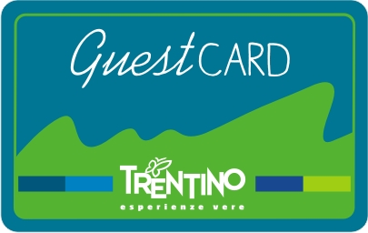

e

dal 08.06. al 22.09.2019
Gratis per gli ospiti in hotel
2 Card gratis per appartamento, le successive a € 1 al giorno a persona per la formula residence
Gratis per i bambini fino a 12 anni non compiuti
se accompagnati da un adulto pagante (1:1)

- Utilizzo delle oltre 10* funivie di Pejo, Folgarida, Marilleva e Passo del Tonale (1 andata e ritorno al giorno per impianto), 30% di riduzione sulle funivie di Campiglio e Pinzolo

- Libera circolazione su pullman extraurbani ed urbani circolanti in tutto il Trentino gestiti da Trentino Trasporti Esercizio e sul Bici Bus della Val di Sole

- Libera circolazione sul treno Trento- Malè- Mezzana

- Accesso ai più importanti musei e siti d’interesse storico e naturalistico del Trentino, come Muse, Mart, Castel Thun e tanti altri ancora

- Entrata alle Terme di Pejo e di Rabbi per un assaggio delle acque minerali

- Sconto del 10% nei caseifici della Val di Sole

- Il dettaglio di tutti i servizi inclusi in Guest Card Trentino e Val di Sole Opportunity Card sul www.valdisole.net

* A inizio e fine stagione per due settimane viene garantita l’apertura di almeno 1 impianto di risalita per località.

Per ulteriori richieste chiamateci allo 0463 753146, oppure inviateci un’email a info@hotelvioz.it, saremo liete di fornirvi tutte le risposte utili a una vostra decisione, con offerte personalizzate sulle vostre esigenze.
Elisabetta, Michela e Martina
Hotel Vioz – Via dei Cavai 10 – 38024 Peio Fonti (Tn) –
Telefono 0463 / 753146 – Fax 0463 / 753333 –
E-Mail info@hotelvioz.it – Sito www.hotelvioz.it

